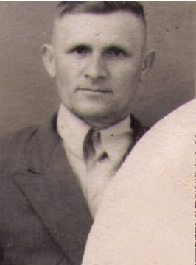

Близнюк Николай Григорьевич
28 .07.1919 - 11 .02. 1998

